***Урок 29*. 9 клас ____________** (дата)

**Тема *(слайд 2):*** **Алгоритми пошуку елементів табличних величин.**

**Мета *(слайд 3)*:**

* ***навчальна:*** сформувати поняття про алгоритми пошуку елементів табличних величин;
* ***розвиваюча:***розвивати логічне й алгоритмічне мислення; формувати вміння діяти за інструкцією, планувати свою діяльність, аналізувати i робити висновки;
* ***виховна:*** виховувати інформаційну культуру учнів, уважність, акуратність, дисциплінованість.

**Обладнання:** комп’ютери кабінету з виходом в мережу Інтернет, мультимедійний проектор, презентація уроку, електронні матеріали (ФАЙЛИ-ЗАГОТОВКИ) до підручника "ІНФОРМАТИКА 9 КЛАС" Морзе Н.В. та ін..

Завантажити можна за посиланням: **inf9-m.blogspot.com**

**Тип уроку:** урок засвоєння нового матеріалу.

(Створено в навчальних цілях за підручником «Інформатика 9 клас»/Н.В. Морзе, О.В. Барна, В.П. Вембер, О.Г. Кузьминська. – К.: УОВЦ «Оріон», 2017 www.orioncentr.com.ua, inf9-m.blogspot.com)

**ХІД УРОКУ**

**І. Організація класу до уроку**

1) Привітання із класом ***(слайд 1)***

2) Повідомлення теми і мети уроку ***(слайд 2-3)***

**ІІ. Актуалізація опорних знань учнів**

**Пригадай *(слайд 4):***

1. Команди повторення та розгалуження мовою програмування *Python*.
2. Команду переривання циклу мовою програмування *Python*.
3. Як описати складені умови мовою програмування *Python*?
4. Як описати операції ділення націло мовою програмування *Python*?

III. Вивчення нового матеріалу

**Пояснення вчителя з елементами демонстрування презентації**

*(використовується проектор, та матеріал підручника)*

***Як описати програму пошуку елемента з найбільшим або найменшим значенням? (слайд 7-11)***

Елементи табличної величини записані в пам’яті, доступ до комірок якої здійснюється за номерами елементів. Виконавець може одночасно відкривати доступ до однієї комірки. Нехай задано лінійну таблицю з n цілих чисел (***мал. 18.4***).

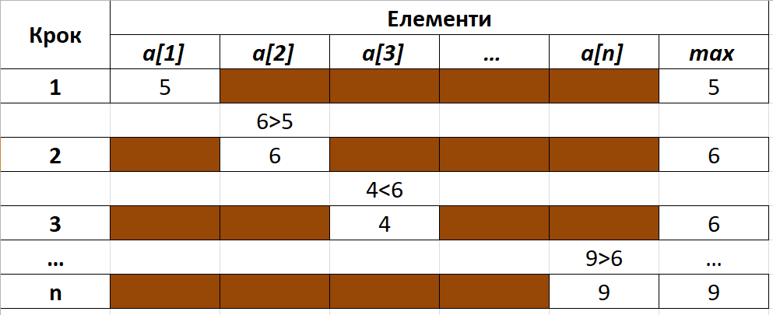

Виконаємо такий алгоритм:

1. *прочитаємо з пам’яті перший елемент таблиці. Його значення дорівнює 5. запам’ятаємо його як максимальне – надамо його значення величині* ***max****;*
2. *прочитаємо другий елемент таблиці. Його значення більше за* ***max****, тому «забудемо» про попереднє значення й запам’ятаємо значення* ***max=6****;*
3. *прочитаємо третій елемент таблиці. Його значення менше за* ***max****, тому можна приступати до наступного кроку без зміни значення* ***max****.*

По завершенню циклу змінна ***max*** зберігатиме максимальне значення в усьому масиві.

Пошук найменшого елемента масиву здійснюється за аналогічним алгоритмом.

1. Формування практичних умінь і навичок

**Увага! *Під час роботи з комп’ютером дотримуйтеся правил безпеки та санітарно-гігієнічних норм.*** (Інструктаж з правил техніки безпеки)

*Розробка проекту в середовищі PyCharm*

*1. Відкрийте середовище програмування PyCharm.*

*2. Створіть новий файл програми мовою програмування Python з іменем Номер елемента в папці Навчальні проекти своєї структури папок.*

*3. У вікні редактора коду введіть команди введення значень елементів*

*масиву, знаходження номера елемента та виведення його значення або*

*повідомлення, що такого елемента не існує.*

*a=[]*

*flag=0;*

*for i in range(10):*

*a.append(int(input(ꞌВведіть елемент спискуꞌ)))*

*for i in range(9):*

*if a[i+1]==a[0]:*

*flag=i+1*

*break*

*print(a)*

*if flag>0:*

*print(flag)*

*else:*

*print(ꞌЕлемент не існуєꞌ)*

*4. Запустіть проект на виконання. Перевірте на контрольному прикладі,*

*дібраному самостійно, чи відповідають умові завдання отримані ре-*

*зультати. Якщо є помилки — виправте їх. Завершіть роботу з проектом*

*і середовищем програмування, зберігши всі зміни.*

*Розробка проекту в середовищі PyCharm*

*1. Відкрийте середовище програмування PyCharm.*

*2. Створіть новий файл програми мовою програмування Python з іменем*

*Випробування в папці Навчальні проекти своєї структури папок.*

*3. У вікні редактора коду запишіть команди випадкового генерування*

*елементів масиву та виведення списком у вікні виконання проекту,*

*пошуку найбільшого й найменшого елементів масиву, виведення*

*різниці значень max і min (мал. 18.7). Зауважте, для того щоб отримати*

*випадкове дійсне число за умовою 5 < x < 10 з двома знаками після коми,*

*використано вираз: round((10.0 – random.random()*5.0),2).*

*import random*

*a = []*

*for i in range (10):*

*a.append(round((10.0-random.random()*5.0),2))*

*print(a)*

*max=a[0]*

*min=a[0]*

*for i in range (10):*

*if a[i]>max:*

*max=a[i]*

*if a[i]<min:*

*min=a[i]*

*print(round(max-min,2))*

*4. Запустіть проект на виконання. У згенерованому списку знайдіть найбіль-*

*ше та найменше значення елементів. Обчисліть їхню різницю. Перевірте*

*програму на наявність логічних помилок.*

*5. Завершіть роботу з проектом і середовищем програмування, зберігши*

*всі зміни.*

1. Підсумок уроку

Обговорюємо *(слайд 16)*

1. У чому полягає особливість пошуку першого елемента лінійної таблиці, який відповідає заданій умові?
2. Який алгоритм лежить в основі пошуку найбільшого елемента лінійної таблиці?
3. Чим відрізняється алгоритм пошуку найменшого елемента лінійної таблиці від алгоритму пошуку найбільшого елемента?

**Рефлексія *(слайд 17)***

* + *Що нового сьогодні дізналися?*
  + *Чого навчилися?*
  + *Що сподобалось на уроці, а що ні?*
  + *Чи виникали труднощі?*

1. **Домашнє завдання *(слайд 18)***

1) Опрацювати **п.18.1-18.2**